淄川一中高2016级过程性检测试卷
化学试卷
时间:90分钟 分值:100分
一、填空题（每题3分，共60分）
1. 下列反应属于放热反应的是 （ ）
A．氢气还原氧化铜 B．电解水制取氢气和氧气
C．碳酸钙高温分解成氧化钙和二氧化碳 D．氢氧化钡和硫酸反应
2. 胶状液氢(主要成分是H₂和CH₄)有望用于未来的运载火箭和空间运输系统。实验测得101kPa时，1mol H₂完全燃烧生成液态水，放出285.8kJ的热量；1mol CH₄完全燃烧生成液态水和CO₂气体，放出890.3kJ的热量。下列热化学方程式书写正确的是( )
A．2H₂(g)＋O₂(g)===2H₂O(l) ΔH＝－285.8kJ·mol^{－1}
B．CH₄(g)＋2O₂(g)===CO₂(g)＋2H₂O(l) ΔH＝－890.3kJ·mol^{－1}
C．CH₄(g)＋2O₂(g)===CO₂(g)＋2H₂O(g) ΔH＝－890.3kJ·mol^{－1}
D．CH₄(g)＋2O₂(g)===CO₂(g)＋2H₂O(l) ΔH＝＋890.3kJ·mol^{－1}
3．用3g块状大理石与30mL3mol/L盐酸反应制取CO₂气体，下列操作不会使反应速率加快的是： ( )
A．再加入30mL3mol/L盐酸 B．改用30mL6mol/L盐酸
C．适当升高温度 D．改用3g粉末状大理石
4. 下列事实能说明影响化学反应的决定因素是反应物本身性质的是（ ）
A．铜能与浓硝酸反应，而不与浓盐酸反应
B．铜与浓硝酸反应比与稀硝酸反应快
C．N₂ 与O₂在常温常压下不反应，放电时可反应
D．铁与浓盐酸反应快，与稀盐酸反应慢
5. 生产液晶显示器的过程中使用的化学清洗剂NF₃是一种温室气体，其存储能量的能力是CO₂的
12000～20000倍，在大气中的寿命可长达740年，以下是几种化学键的键能：

化学键 | N≡N | F—F | N—F
键能/(kJ·mol^{－1}) | 941.7 | 154.8 | 283.0
下列说法中正确的是( )
A．过程N₂(g)→2N(g)放出能量
B．过程N(g)＋3F(g)→NF₃(g)放出能量
C．反应N₂(g)＋3F₂(g)→2NF₃(g)的ΔH>0
D．NF₃吸收能量后如果没有化学键的断裂与生成，仍可能发生化学反应
6. 对于反应3A(g)+B(g) 2C(g)+3D(g)，下列各数据表示不同条件下的反应速率，其中反应进行得最快的是 ( )
A. v(A)=0.6mol/(L• min) B. v(B)=0.8 mol/(L• min)
C. v(C)=0.7mol/(L•min) D. v(D)=1.0mol/(L•min)
7 对已达化学平衡的下列反应2X(g)＋Y(g)2Z(g)，减小压强时，对反应产生的影响是（ ）
A.逆反应速率增大，正反应速率减小，平衡向逆反应方向移动
B.逆反应速率减小，正反应速率增大，平衡向正反应方向移动
C.正、逆反应速率都减小，平衡向逆反应方向移动
D.正、逆反应速率都增大，平衡向正反应方向移动
8．根据热化学方程式S(l)＋O₂(g)===SO₂(g)；ΔH＝－293.23 kJ/mol.分析下列说法中正确的是 ( )
A. S(s)＋O₂(g)===SO₂(g)，生成1mol SO₂(g), 反应放出的热量大于293.23 kJ
B.S(g)＋O₂(g)===SO₂(g)，生成1mol SO₂(g), 反应放出的热量小于293.23 kJ
C.1 mol SO₂的键能的总和大于1 mol 硫和1 mol 氧气的键能之和
D.1 mol SO₂的键能的总和小于1 mol 硫和1 mol 氧气的键能之和
9．一定条件下反应A₂(g)＋B₂(g)2AB(g)达到平衡状态的标志是 ( )
A．2υ(正、A₂)＝ υ(逆、AB)
B．容器内的总压强不随时间而变化
C．单位时间内生成n mol AB的同时，生成n mol的B₂
D．A₂、B₂、AB的反应速率比为2 : 2 : 1的状态

10. 在FeCl₃溶液中滴加无色的KSCN溶液后有以下可逆反应存在，
FeCl₃＋3KSCNFe(SCN)₃＋3KCl，已知Fe(SCN)₃呈红色，则在该平衡体系中加少量KCl固体后，红色将（ ）
A．变深 B．变浅 C．不变 D．无法确定
11．下列叙述中，不能用勒夏特列原理解释的是 ( )
A．工业生产硫酸的过程中使用过量的氧气，以提高二氧化硫的转化率
B．合成氨工厂通常采用20MPa～50MPa压强，以提高原料的利用率；
C．过氧化氢分解加二氧化锰作催化剂，使单位时间内产生的氧气的量多。
D．久制的氯水PH值变小
12. 在K₂Cr₂O₇溶液中存在通过下列平衡Cr₂O₇²⁻ (aq) +H₂O(l)2CrO₄(aq)+2H⁺(aq) ΔH<0.。
该反应达平衡后，改变条件，下列说法正确的是 ( )
A. 升高温度，Cr₂O₇²⁻转化率升高
B. 升高温度，该反应的平衡常数K增大
C. 加入少量K₂Cr₂O₇固体后，溶液中c(H⁺)不变
D. 加入少量NaOH固体，溶液颜色变浅
13．高温下，某反应达到平衡，平衡常数K＝。恒容时，温度升高，H₂浓度减小。下列说法正确的是（ ）
A．该反应是焓变为正值
B．恒温恒容下，增大压强，H₂浓度一定减小
C．升高温度，逆反应速率减小
催化剂
高温
D．该反应化学方程式为CO＋H₂O CO₂＋H₂
14. 在一密闭容器中，反应 aA(g)bB(g)达平衡，测得A的浓度为0.5mol/L，保持温度不变，将容器体积扩大为原来的两倍，当达到新的平衡时，A的浓度变为0.3 mol/L，则 （ ）
A、平衡向正反应方向移动 B、a＜b
C、物质B的质量分数升高 D、A的转化率降低
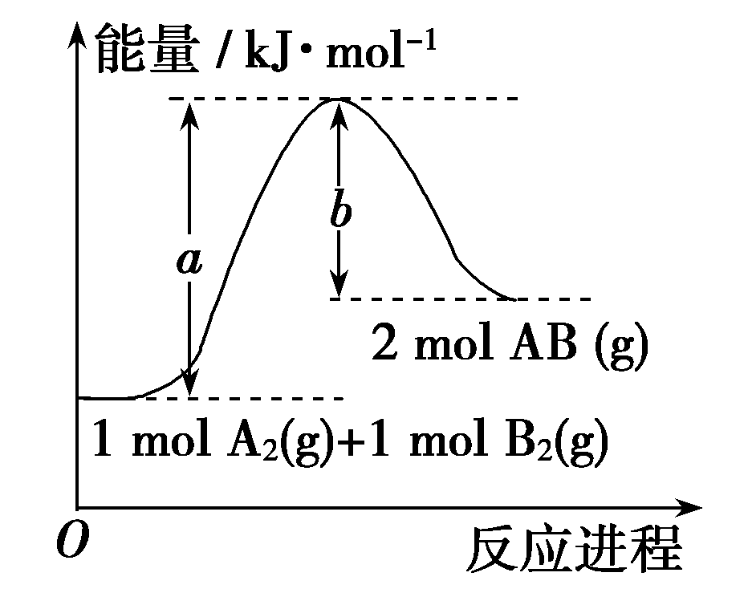
15．已知化学反应A₂(g)＋B₂(g)===2AB(g)的能量变化如图所示，判断下列叙述中正确的是( )
A．每生成2分子AB吸收b kJ热量
B．该反应热ΔH＝＋(a－b) kJ·mol^{－1}
C．该反应中反应物的总能量高于生成物的总能量
D．断裂1 mol A—A和1 mol B—B键，放出a kJ能量
16．可逆反应aA(s)+bB(g)cC(g)+dD(g)；ΔH=Q，在反应过程中，当其他条件不变时，某物质在混合物中的含量与温度(T)、压强(p)的关系如下图所示：
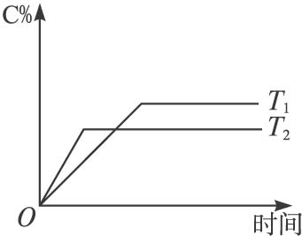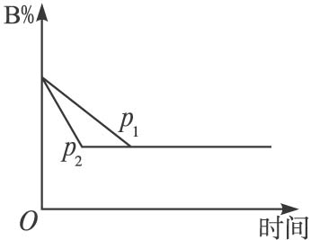
根据上图分析，以下正确的是 （ ）
A．T₁>T₂，Q>0 B． p₁<p₂，b<c+d
C．p₁>p₂，a+b=c+d D． T₂>T₁，Q<0
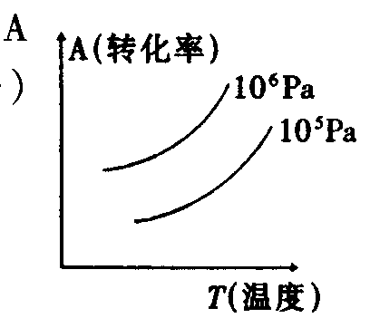
17. 有一化学平衡mA(g)+nB(g) PC(g)+qD(g),右图表示的 转化率与压强、温度的关系。由此得出的正确结论是( )
A．正反应是吸热反应，（m+n）＜（p+q）
B．正反应是吸热反应，（m+n）＞（p+q）
C．正反应是放热反应，（m+n）＞（p+q）
D．正反应是放热反应，（m+n）＜（p+q）
18.对于可逆反应A（g）+2B(g)2C(g) (正反应放热)，下列图象中正确的是 ( )
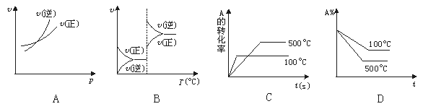
A B C D
19. 一定温度下，将2mol PCl₃和 1mol Cl₂充入容积不变的密闭容器中，在一定条件下反应：PCl₃+Cl₂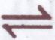PCl₅，各物质均为气态．达平衡后，PCl₅为0.4mol．若此时移走1molPCl₃ 和0.5molCl₂，相同温度下达到平衡，PCl₅的物质的量为（ ）
A．0.4mol B．0.2mol
C．小于0.2mol D 大于0.2 mol小于0.4mol
20. 反应2SO₂（g）+O₂(g) 2SO₃(g) △H<0在一定条件下达到平衡，如欲使SO₃的分解速率降低，而使SO₂的物质的量增大，可采取的措施有 （ ）
①减小O₂浓度 ②增大体积 ③升高温度 ④加催化剂 ⑤增加SO₂浓度
A．①② B. ①②③
C. ①②④ D. ①②⑤
二、填空题（共40分）
21．（10分）（1）下图是某化学反应过程中的能量变化，认真观察，然后回答问题
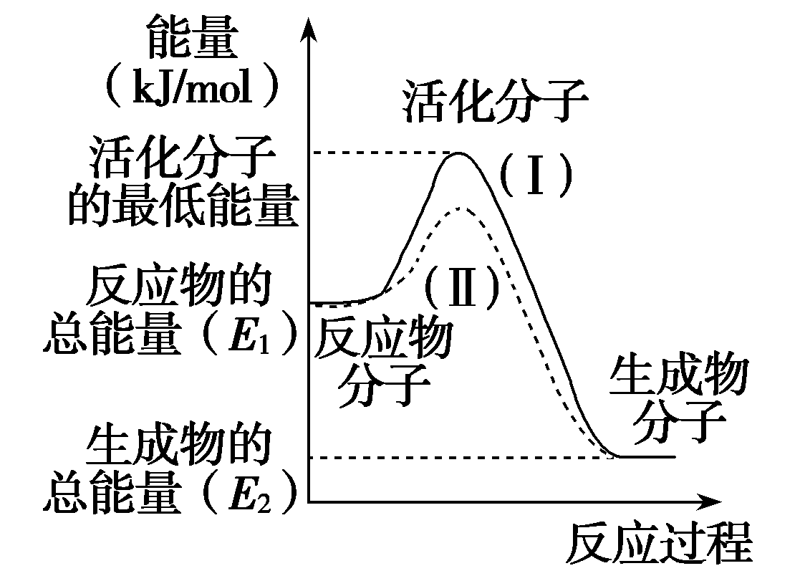
图中所示反应是 (填“吸热”或“放热”)反应，该反应________(填“需要”或“不需要”)加热，该反应的ΔH＝ kJ/mol (用含E₁、E₂的代数式表示)。
(2) 由于反应的情况不同，反应热可以分为许多种，如燃烧热和中和热等。
下列ΔH表示物质燃烧热的是__________；表示物质中和热的是__________(填“ΔH₁”、“ΔH₂”、“ΔH₃”等)。
A．2H₂(g)＋O₂(g)===2H₂O(l) ΔH₁
B．C(s)＋1/2O₂(g)===CO(g) ΔH₂
C．CH₄(g)＋2O₂(g)===CO₂(g)＋2H₂O(g) ΔH₃
D．C(s)＋O₂(g)===CO₂(g) ΔH₄
E．C₆H₁₂O₆(s)＋6O₂(g)===6CO₂(g)＋6H₂O(l) ΔH₅
F．NaOH(aq)＋HCl(aq)===NaCl(aq)＋H₂O(l) ΔH₆
G．2NaOH(aq)＋H₂SO₄(aq)===Na₂SO₄(aq)＋2H₂O(l) ΔH₇
(3)已知25⁰C、101kPa时下列反应的热化学方程式为：
①CH₃COOH(l)+2O₂(g)=2CO₂(g)+2H₂O(l) △H＝－870.3kJ/mol
②C(s)+O₂(g)=CO₂(g) △H＝－393.5kJ/mol
③H₂(g) + 1/2O₂(g) = H₂O(l) △H＝－285.8kJ/mol
试计算反应由C(s)、H₂(g)、O₂(g)制取CH₃COOH(l)在该条件下的反应热化学方程式

22.(10分)已知A(g)+3B(g)C(g)+2D(g)反应的平衡常数和温度的关系如下:
温度/℃ | 700 | 800 | 830 | 1000 | 1200
平衡常数 | 1.7 | 1.1 | 1.0 | 0.6 | 0.4
回答下列问题:
(1)该反应的平衡常数表达式K =___ ___,ΔH________(填“<”“>”或“=”)0。
(2)830℃时,向一个5 L密闭容器中充入0.20 mol的A和0.80 mol的B,如反应初始6 s内A的平均反应速率v(A)=0.003 mol·L⁻¹·s⁻¹,则6 s时c(A)=___________mol·L⁻¹,C的物质的量
为________mol。
(3)判断该反应是否达到平衡的依据为__________(填正确选项前的字母)。
a.压强不随时间改变 b.气体的密度不随时间改变
c.c(A)不随时间改变 d.单位时间里生成A和D的物质的量相等
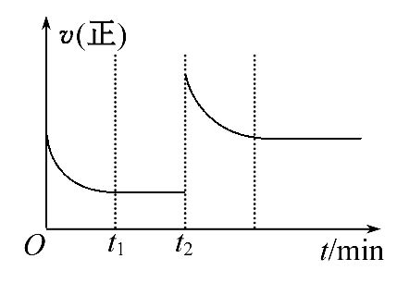
(4)该反应的v(正)随时间变化的关系如图,在t₂ min时改变了某种条件,改变的条件可能是______ _ ______、___ ___。

23.（10分）在容积为1.00 L的容器中，通入一定量的N₂O₄，发生反应N₂O₄(g)2NO₂(g)，随温度升高，混合气体的颜色变深。
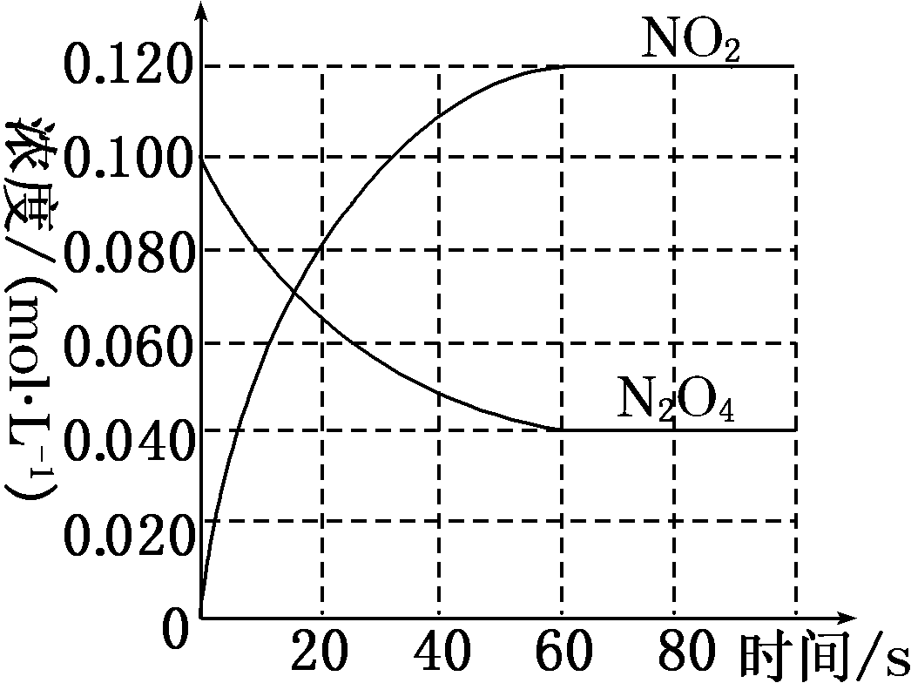
（1）密闭容器中进行的反应：N₂O₄(g)2NO₂(g) ΔH，温度升高，混合气体的颜色变深，则ΔH________0(填“>”或“<”)。
（2）一定温度下，在容积为1.00 L的容器中，通入0.100 mol的N₂O₄，60 s时，反应达到平衡状态(见图)，则N₂O₄的转化率α₁为________，反应的平衡常数K＝______ __。若该反应在容积可变的恒压的容器中进行：则N₂O₄的转化率α₂_______α₁（填 大于、小于或等于），平衡常数 （填 变大、变小或不变）。
（3）温度T时反应达平衡后，将反应容器的容积减少一半，平衡向________(填“正反应”或“逆反应”)方向移动。

24．（10分）氨是重要的氮肥，合成原理为：N₂(g)＋3H₂(g)2NH₃(g) ΔH＝－92.4 kJ·mol^{－1}。
（1）如果降低温度，该反应K值____________，N₂的转化率______。(填“增大”、“减小”或“不变”)
（2）在500℃、20 MPa时，将N₂、H₂置于一个容积为2 L的密闭容器中发生反应，反应过程中各种物质的物质的量随时间的变化如图所示，回答下列问题：
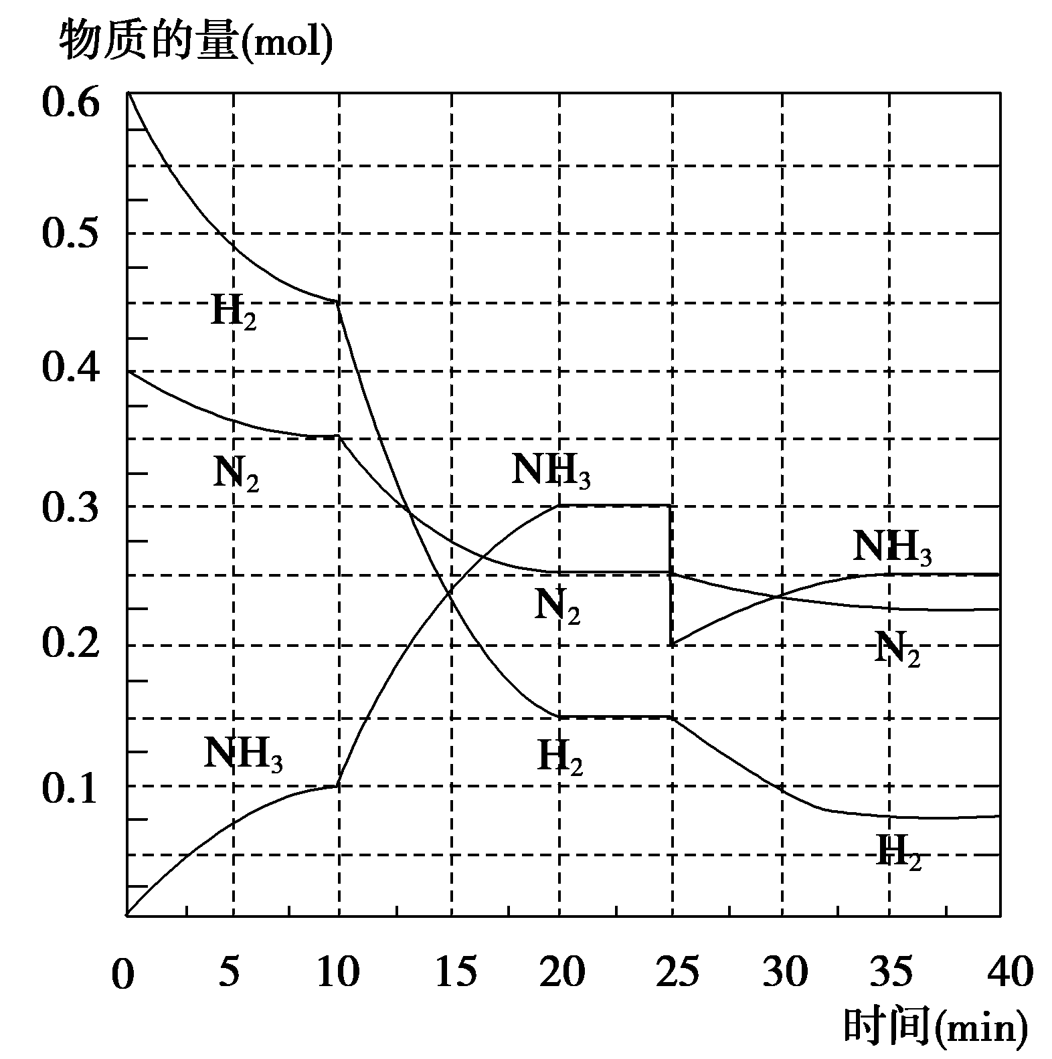
①10 min内以NH₃表示的平均反应速率为_________________________________。
②反应在10min达到平衡，则在10～20 min内，NH₃浓度变化的原因可能是
A．使用了催化剂 B．缩小容器体积
C．降低温度 D．增加NH₃物质的量
③第1次平衡：平衡常数K₁＝___________________ _(带数据的表达式，不用计算出结果)。
④在反应进行至25 min时，曲线发生变化的原因：
________________ 。

淄川一中高2016级过程性检测试卷
化学试卷
答案
一、填空题（每题3分，共60分）
DBAAB BCCAC CDADB DBBCA
21．（10分）（1）①放热 需要 (E₂－E₁)kJ/mol ② 略
（2）2C(s)+2H₂(g)+O₂(g)=CH₃COOH(l) △H＝-488.3kJ/mol
22（10分）答案:(1) <
(2)0.022 0.09
(3)acd
(4)增大反应物浓度 增大压强
23. （10分）（1）>
（2）60% 0.36 大于 不变
（3）逆反应
24（10分）（1）增大 增大
（2）①0.005 mol•L^{－1}•min^{－1}
②A B
③ 略
④移走0.1 mol NH₃

